研究生科研工作周报
姓 名 | 闵昱为 | 周 次 | 第 8 周
起止日期 | 2026年6月22日—6月26日 | 工作日数 | 5 天
研究课题 | HTS智能波束覆盖及频率-功率资源分配算法研究
一、本周工作概述
本周把固定温度、分配记忆、干扰图三方面的九组模型都训练完，并在1月24日新取的100个场景上做了对照。固定温度那一组（T0）供需匹配程度提高很多，需求满足率略有损失，先把它留作后面的初始解模型。记忆和干扰图的改动带来的变化都不大。
二、本周完成工作
1. 训练固定温度两组：原策略分别配加性Q和联合Q，把温度固定在0.01，各训练15万步，用来确认联合Q失稳是不是和自动调温度有关。
2. 训练记忆四组：不加记忆、加上一束的实际动作、用GRU看最近16步、用因果Transformer看最近16步，各40万步。
3. 训练干扰图三组：原来的整段编码、每束单独一个令牌、再加上波束之间的物理干扰关系，各40万步。九组共用旧奖励、关闭dropout、场景打乱，训练都用同一个种子。
4. 在1月24日的100个场景上做独立评价，每个场景3次动作取平均，并逐束重算指标，另外画了训练回报和固定验证曲线。
三、主要结果
固定温度后加性Q的那组（T0）供需匹配程度从0.57涨到0.70，平均少用约360W功率，需求满足率比同样训练15万步的原模型低约1个百分点，我把它定为后面的T0模型。联合Q固定温度后不再发散，但还是没追上加性Q。只加上一束动作的记忆和原来几乎一样，GRU和Transformer反而稍差；干扰图关系比只做逐束令牌好一些，需求满足率高0.6个百分点，但多用了约108W功率。图1到图3是独立场景上的结果，图4到图7是各组的训练曲线和学习指标。
方法 | 需求满足率 | 供需匹配程度 | 平均功率(W)
原模型（15万步参照） | 92.9% | 0.566 | 2492
固定温度＋加性Q（T0） | 91.9% | 0.697 | 2129
固定温度＋联合Q | 87.5% | 0.583 | 2990
不加记忆 | 93.0% | 0.573 | 2678
加上一束动作 | 92.9% | 0.576 | 2525
GRU看16步 | 92.5% | 0.551 | 2706
Transformer看16步 | 92.3% | 0.572 | 2479
整段编码 | 91.9% | 0.569 | 2811
逐束令牌 | 92.1% | 0.560 | 2664
逐束令牌＋干扰关系 | 92.7% | 0.564 | 2772
注：1月24日独立100个场景，每个场景3次动作取平均；固定温度两组只训了15万步，其余40万步，两类预算不直接排名。
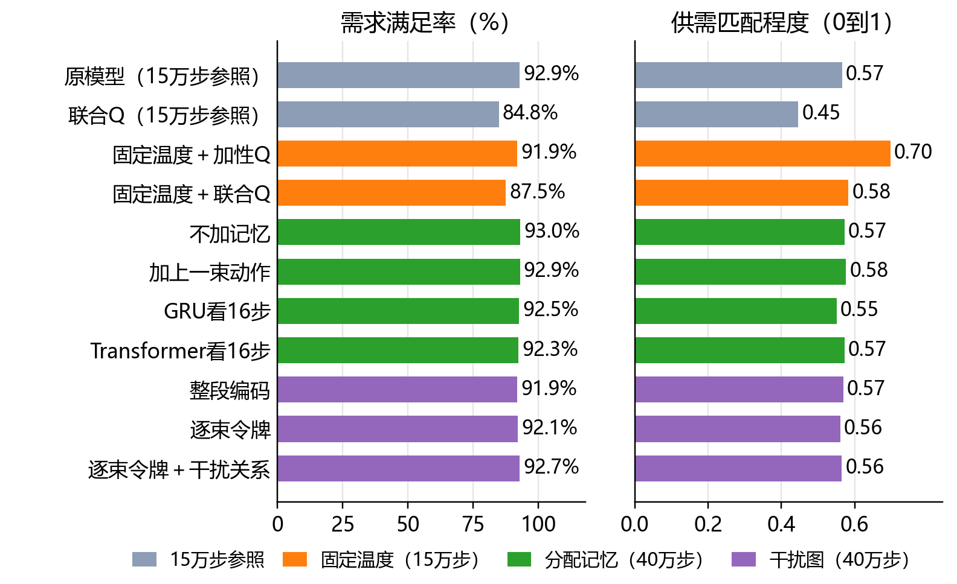
图1 九组模型和15万步参照在1月24日100个场景上的需求满足率和供需匹配程度
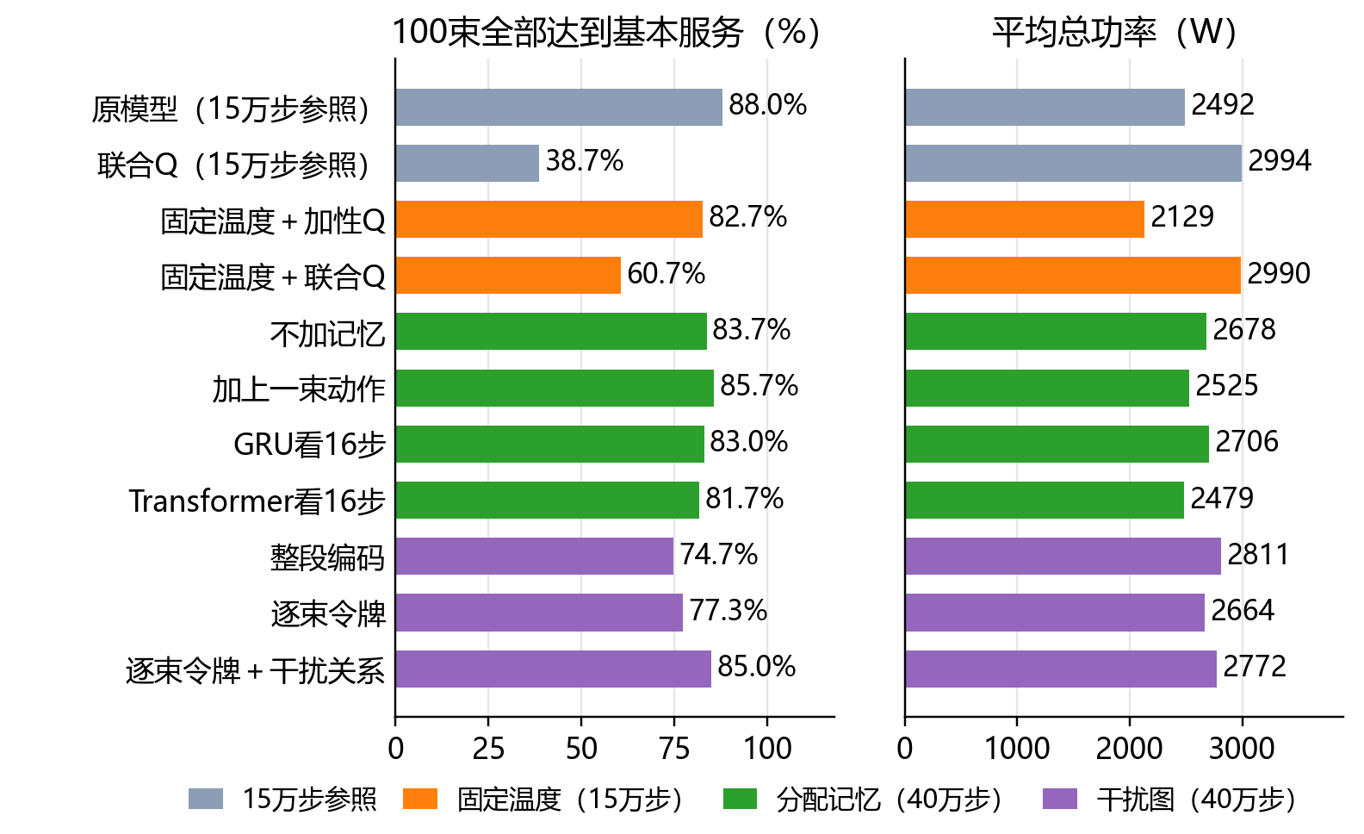
图2 九组模型的基本服务达标比例和平均功率
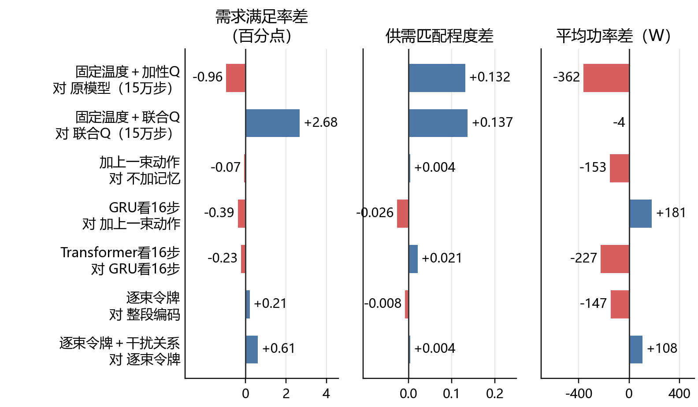
图3 相邻两组在同一批场景上相比的平均差：需求满足率、供需匹配程度和功率
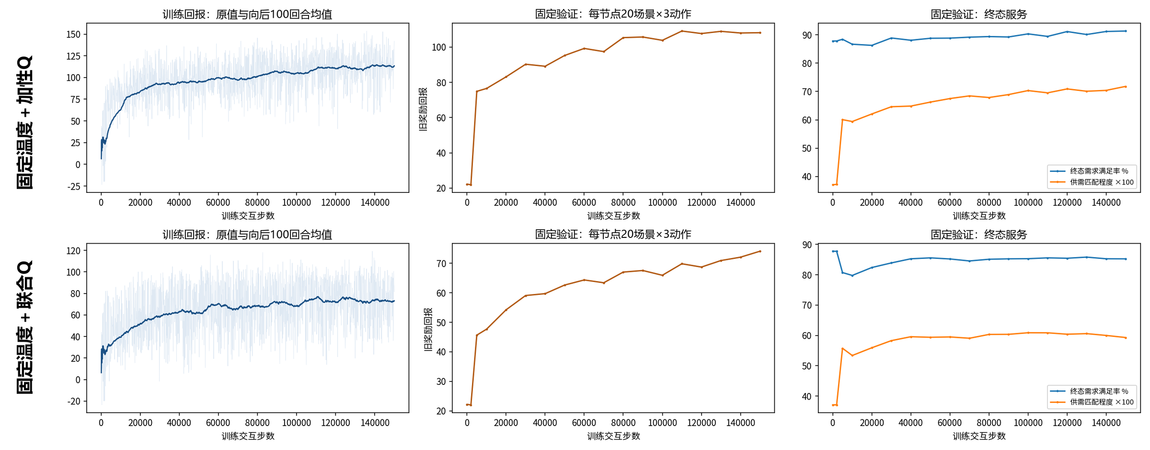
图4 固定温度两组的训练回报、固定验证回报和终态服务随训练步数的变化
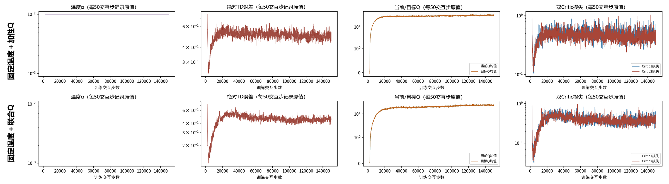
图5 固定温度两组的学习指标，温度不动，损失和Q值都没有一路涨上去
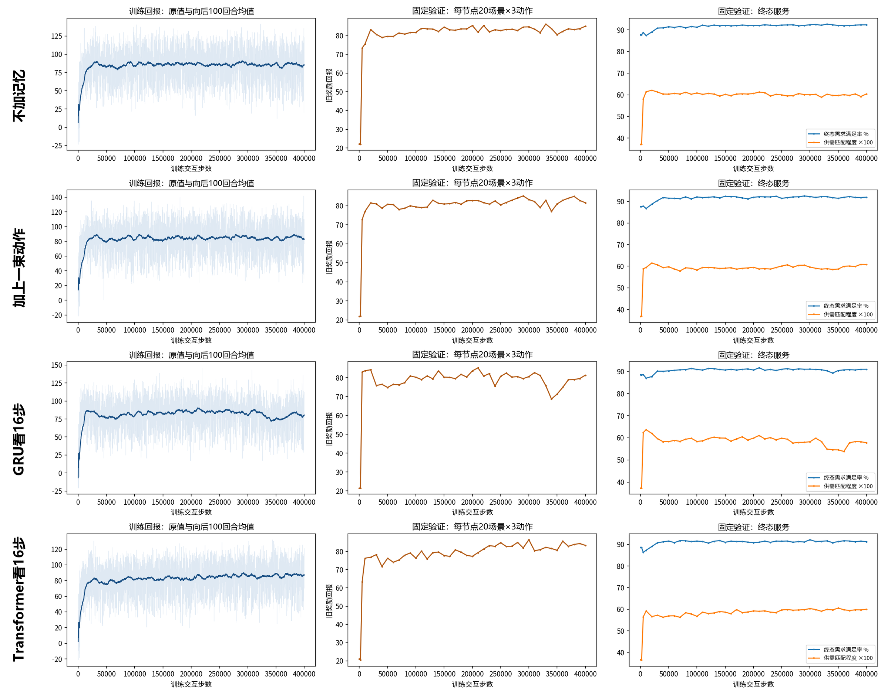
图6 分配记忆四组的训练回报、固定验证回报和终态服务随训练步数的变化
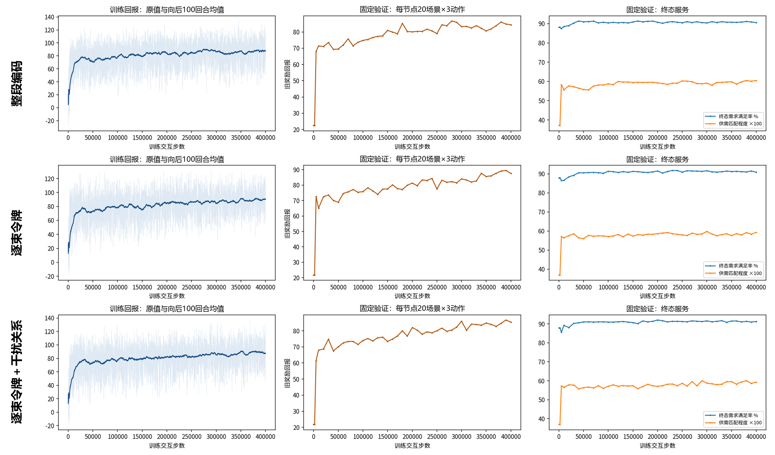
图7 干扰图三组的训练回报、固定验证回报和终态服务随训练步数的变化
四、存在问题
1. 九组都只训了一个种子，组间差距大多在1个百分点以内，看不出稳定的高低。
2. 固定温度那两组只训了15万步，别的组是40万步，没法放在一起排名，T0是不是还能训得更好也没试。
3. 记忆和干扰图的改动没有挖出明显收益，这两个方向暂时不再往下加码。
五、下周计划
1. 进入第三阶段，以T0的结果为初始分配，固定频率槽，只对各波束的功率做连续细调。
2. 实现SCA等连续功率优化方法，在共同场景上做首轮对照，同时记录耗时。

